Администрация городского округа город Бор Нижегородской области

ПОСТАНОВЛЕНИЕ

От 09.12.2021 | № 6233

О подготовке проекта планировки и межевания территории, расположенной западнее д. Коринка (Краснослободский сельсовет) городского округа г. Бор, для земельного участка с кадастровым номером 52:20:0700029:38

В соответствии со статьями 8.2, 41-43, 46 Градостроительного кодекса Российской Федерации в связи с обращением Радивилова М.В. от 24.11.2021 №1561-КАГ администрация городского округа г. Бор постановляет:

1. Разрешить Радивилову М.В. за счет собственных средств подготовку проекта планировки и межевания территории, расположенной западнее д. Коринка (Краснослободский сельсовет) городского округа г. Бор, для земельного участка с кадастровым номером 52:20:0700029:38, в соответствии с прилагаемой схемой границ территории для целей формирования индивидуальной жилой застройки.
2. Утвердить прилагаемые Градостроительное задание №22/21 и Задание на выполнение инженерных изысканий для подготовки проекта планировки и межевания территории.
3. Радивилову М.В. представить в администрацию городского округа город Бор Нижегородской области проект планировки и межевания территории не позднее одного года со дня издания настоящего постановления.
4. Общему отделу администрации городского округа г. Бор обеспечить опубликование настоящего постановления в газете «БОР сегодня» и размещение на сайте www.borcity.ru.

Глава местного самоуправления А.В. Боровский
Н.Н. Жукова, 2-30-69
ПРИЛОЖЕНИЕ
к постановлению администрации
городского округа город Бор
Нижегородской области
от 09.12.2021 № 6233

Схема границ территории
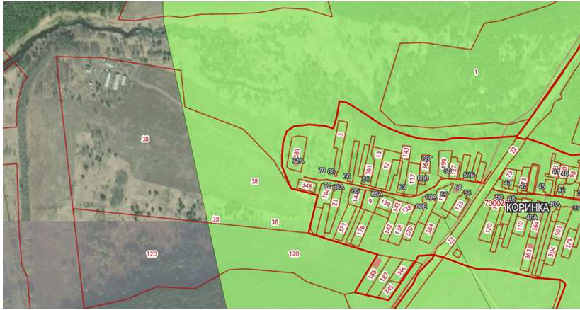
Условные обозначения

- граница разработки проекта планировки и межевания территории, расположенной западнее д. Коринка (Краснослободский сельсовет) городского округа г. Бор, для земельного участка с кадастровым номером 52:20:0700029:38
Заказчик: Радивилов М.В.

